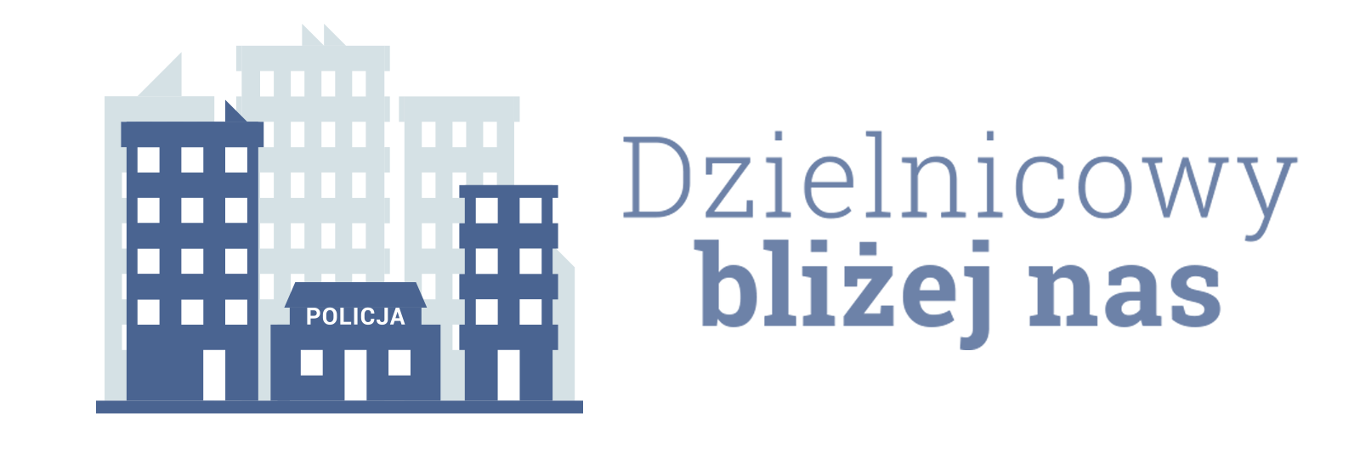
Krasnystaw, dnia 30 czerwca 2024 roku

INFORMACJE DOTYCZĄCE REALIZACJI PLANU DZIAŁANIA PRIORYTETOWEGO REJONU numer 14
na okres od dnia 01.07.2024 roku do 31.12.2024 roku

- Charakterystyka zdiagnozowanego zagrożenia w rejonie służbowym.

W podległym rejonie służbowym numer 14, problemem wymagającym podjęcia długoterminowych działań są docierające sygnały o licznych próbach wyłudzeń środków pieniężnych i materialnych od seniorów poprzez osoby podające się za pracowników banków, policji, pracowników służby zdrowia oraz szeregu innych instytucji. Przyczyną takiego stanu rzeczy jest brak świadomości osób starszych, co do sposobu zabezpieczenia swoich danych osobowych, środków wartościowych i dbania o ich bezpieczeństwo, a także brak wiedzy w zakresie procedur stosowanych poprzez konkretne instytucje oraz łatwowierność wobec osób oferujących pozornie bezinteresowną pomoc. Skutkiem występowania zagrożenia jest spadek poczucia bezpieczeństwa wśród lokalnej społeczności, a przede wszystkim wśród seniorów. W drugim kwartale 2023 roku na podstawie uzyskanych od społeczeństwa w trakcie obchodu informacji i weryfikacji prowadzonych rejestrów uzyskano informację o 8 przypadkach prób wyłudzenia danych i dokonania oszustw. Zagrożenie zdiagnozowano na podstawie, własnych obserwacji, a także uzyskanych informacji podczas spotkań z mieszkańcami przeprowadzanych w trakcie obchodu.

- Zakładany cel do osiągnięcia.

Wzrost poczucia bezpieczeństwa wśród lokalnej społeczności poprzez poprawę
świadomości w temacie sposobów prób wyłudzeń oraz mechanizmów działania potencjalnych oszustów.
Zakładany cel zostanie osiągnięty w przypadku ograniczenia o 30 procent zdarzeń
dotyczących oszustw i prób wyłudzeń wobec seniorów w stosunku do drugiego półrocza 2023 roku.

- Proponowane działania wraz z terminami realizacji poszczególnych etapów/zadań.

- Lipiec 2024 roku – Podjęcie współpracy z Urzędem Gminy w Żółkiewce polegającej na zorganizowaniu spotkania oraz przekazaniu ulotek dotyczących występowania możliwych zagrożeń.
- Lipiec 2024 roku – Podjęcie współpracy z Gminnym Ośrodkiem Pomocy Społecznej
w Żółkiewce polegającej na zorganizowaniu spotkania oraz przekazaniu ulotek dotyczących występowania możliwych zagrożeń.

– Lipiec – grudzień 2024 roku – Spotkania w Dziennym Domu Senior Plus w Żółkiewce, organizowanie spotkań.
Lipiec - grudzień 2024 roku – Prowadzenie spotkań z sołtysami i mieszkańcami na terenie całej gminy i rejonu numer 14 odnośnie występujących zagrożeń i sposobów reagowania.

- Podmioty współpracujące w realizacji działania priorytetowego, wraz ze wskazaniem planowanych przez nie do realizacji zadań.

Urząd Gminy w Żółkiewce:
– Zamieszczenie informacji o występujących zagrożeniach i sposobach reagowania w przypadku podejrzenia prób wyłudzeń.

Gminny Ośrodek Pomocy Społecznej w Żółkiewce:
– Praca z osobami starszymi w terenie podczas spotkań, przeprowadzanie rozmów i instruktażu w zakresie ochrony własnych danych osobowych, środków pieniężnych i o sposobach reagowania na podejrzenia wyłudzeń.

Dzienny Dom Senior Plus w Żółkiewce:
– Praca z członkami placówki, organizowanie spotkań z seniorami.

Sołtysowie i Rady Sołeckie miejscowości na terenie gminy Żółkiewka:
- Włączenie się do kampanii informacyjnej, poprzez zorganizowanie spotkań z mieszkańcami.

- Proponowany sposób przekazania społeczności rejonu informacji o działaniu
priorytetowym.

Informacje dotyczące realizacji planu działania priorytetowego zostaną przekazane za
pośrednictwem lokalnych mediów, w tym prasy.
Zamieszczone zostaną na stronie internetowej Komendy Powiatowej Policji
w Krasnymstawie oraz przekazywane będą w czasie spotkań i debat społecznych oraz w miarę możliwości za pośrednictwem tablic ogłoszeniowych, sołeckich i Urzędu Gminy w Żółkiewce.

starszy posterunkowy Paweł Siemiński

